 | KASTRUP SEJLKLUB  Indbyder  Danish FINN Association  OG  Danish Hobie(16) Class Associations  Til  P O L Y E S T E R C U P  Lørdag d. 3. og søndag d. 4. maj 2025 |  | 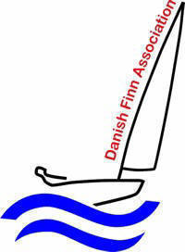  
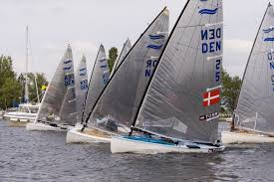 |  | 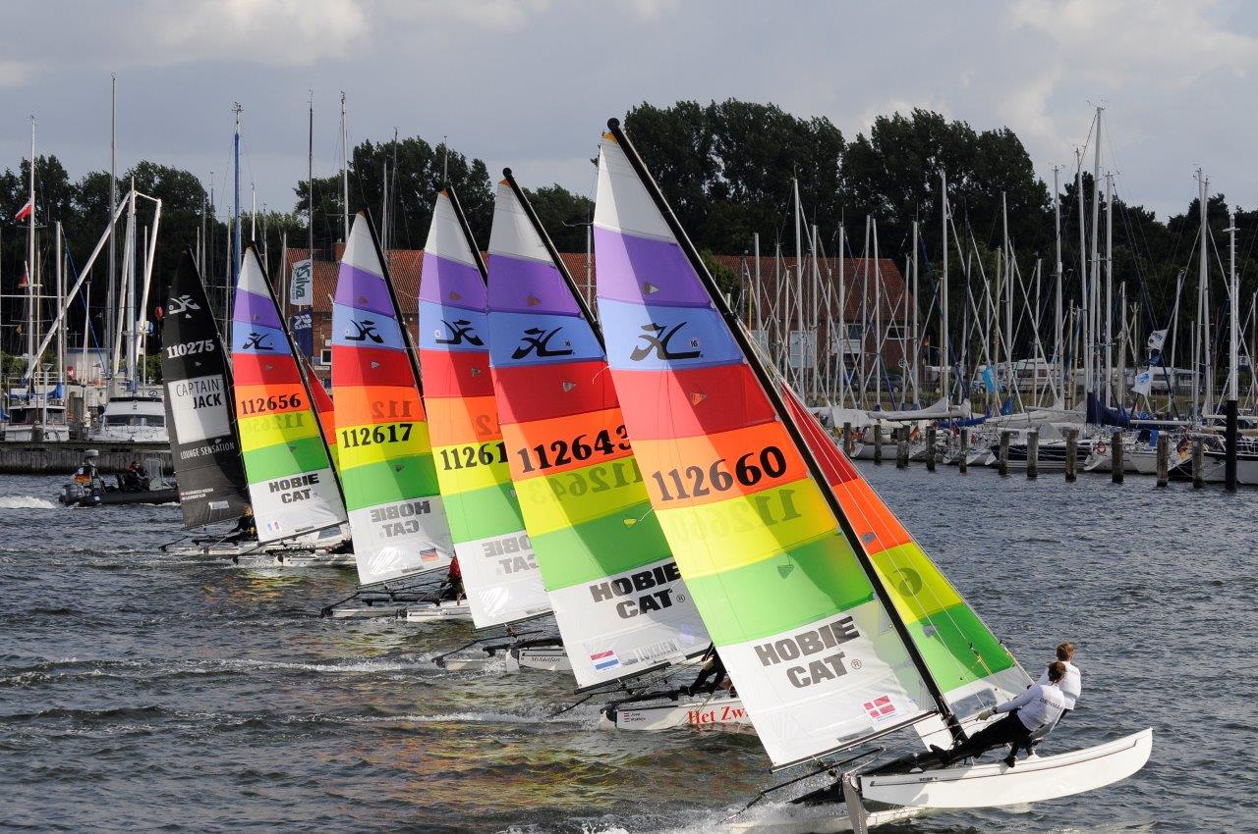

Start sejlsæsonen i Kastrup Sejlklub

POLYESTER CUP

2025
for
FINN-joller og Hobie Cat 16
i
KASTRUP SEJLKLUB
Lørdag d. 3. maj og søndag d. 4. maj

Finn jolle : Stævnet tæller med i Danish Finn Association’s Rangliste 2025
Hobie Cat 16 : Stævnet tæller med i Danish Hobie Class 16 Association’s Rangliste 2025

SEJLADSPROGRAM:
Kl. 08:45 Skippermøde ved jollestedet syd for Kastrup Havn.
Kl. 10:00 1. start Finnjolle
Kl. 10.05 2. start Hobie Cat 16

Der sejles på modificeret banesystem, udlagt øst for Kastrup havn.
Der søges gennemført 4 sejladser lørdag, og 3 sejladser søndag, men så mange som tidsskemaet tillader.
Finnjoller sejler BANE1. Hobie Cat 16 sejler BANE 2.
Umiddelbart efter sidste jolle i mål, vil ny startprocedure blive indledt
- Sidste start lørdag : før kl. 16.05
- Sidste start søndag : før kl. 13:35

Foreløbige sejladsbestemmelser:
Der sejles efter ISAF´s , sidst udkomne internationale kapsejladsregler incl. ændringer, Skandinavisk Sejlerforbund´s og DS´ forskrifter, samt de for dette stævne og for klasserne særligt gældende regler.

ENDELIGE SEJLLADSBESTEMMELSER:
De endelige sejladsbestemmelser vil blive tilgængelige på KS hjemmeside senest mandag d. 28. april 2025.
Den endelige deltagerliste vil blive udleveret fra lørdag d. 3. maj kl. 07:30 i bureauet i Kastrup Sejlklub´s klubhus beliggende:

KASTRUP STRANDPARK 23
2770 KASTRUP
tlf. stævneleder (se nedenfor)

OFFICIEL OPSLAGSTAVLE vil være opsat på KS’s klubhus.

PRÆMIER: Der udsættes præmie for hver 5. startende jolle i sin klasse.

BUREAU : KS Klubhus vil fungere som bureau lørdag/søndag og klubhuset vil desuden fungere som bureau om søndagen som samlingssted ifm. sejladserne.
Evt. parkering af bil og jolle/trailer på havnen efter havnens anvisning. Der henstilles til at bruge parkeringspladsen bag restauranten mod Amager Strandvej.

FROKOST: Det får du tid til efter sejladserne.

Både lørdag og søndag vil der efter sejladserne blive budt på moleøl og yderligere lidt varmt om søndagen.

STÆVNELEDER: Steffen Filtenborg, Kastrup Sejlklub - Mobil.: 61 26 30 76

DELTAGERGEBYR: Kr. 400,- ved tilmelding inden 22. april 2025
Kr. 500,- ved senere tilmelding/eftertilmelding

TILMELDING & BETALING:
Senest den 22. april 2025 via klubbens Kastrups Sejlklub’s hjemmeside
www.kastrupsejlklub.klub-modul.dk – (Klubmodulet i højre side).

AFLYSNING:
Såfremt der ialt er under 15 tilmeldte både, forbeholder vi os ret til at aflyse stævnet.

Kastrup Sejlklub
Kastrup Strandpark 23
2770 KASTRUP
Tlf.: stævneleder (se ovenfor)
Email: kastrupsejlklub@gmail.com
www.kastrupsejlklub.klub-modul.dk

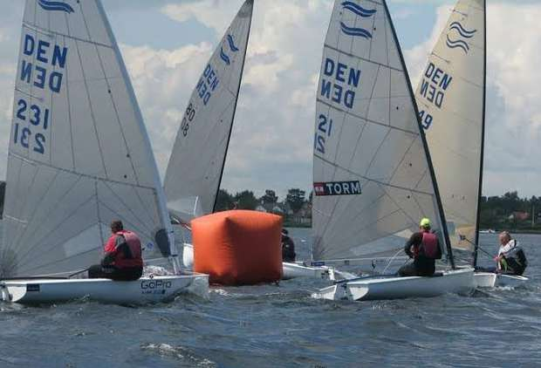

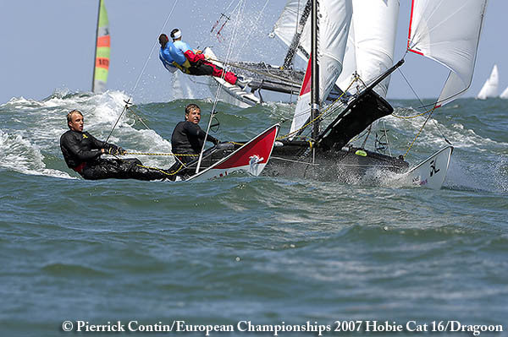

POLYESTER CUP 2025

BANEN

